# Git 学习

## Git是什么？

不知道你工作的时候有没有遇到这样的情况：

比如说，做BIM建模，你手中有一份模型初稿，但现在需要在上面进行修改。

1、你怕修改之后万一出现什么错误，把原来的文件也弄坏了；

2、你修改到一定程度，改错了，想撤销，但你不小心点了保存，保存之后是不能撤销的。

于是你不得不复制出一个副本，比如：

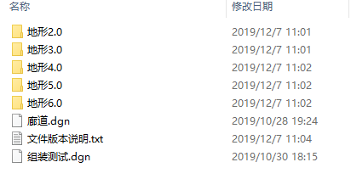

1.地形2.0是最初的版本;

2.地形3.0要附加光栅;

3.地形4.0不需要加光栅、但需要合并多个地形;

每个版本有各自的用处，当然最终会只有一个地形.

但在此之前的工作都需要这些不同版本的地形，于是每次都是复制粘贴副本，产出的文件就越来越多，文件多不是问题，问题是：随着版本数量的增多，你还记得这些版本各自都是修改了什么吗？

为了能够更方便我们管理这些不同版本的文件，于是有了版本控制器。

## 如何使用git进行版本控制？

你新建了一个文件夹，原本里面用于存放刚才的各种版本文件，现在要用git对该文件夹进行接管。当你修改了文件点击保存之后，就用git的相关命令，提交给git，让git帮你管理，git就会产生一个快照，记录你现在保存的状态，之后不论你对原文件进行任何修改（包括删除），只要你没有删除git文件，就都可以随时恢复。

如下，当前只显示一个文件，但你使用git log命令，就可以看到你保存的各种版本的文件。

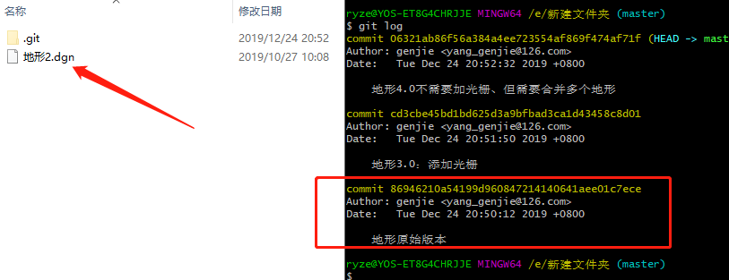

每个版本的文件，都会显示该版本修改的内容，当然这个内容是你自己添加的说明。

每个版本都有独特的一串代码（黄色字体的那串代码），要恢复对应版本的，就用那个代码。

现在你手中就只需要管理一个文件，其它的文件你只是备用，可能用到，可能用不到。到最终他们都用不到，因为地形就只有一个。

以上只是介绍大致的一个情况，git可以控制电脑上所有格式的文件doc、excel、dwg、dgn、rvt等等。

## 安装git

官网上有详尽的安装教程：https://git-scm.com/downloads

windown系统下的就是下载e文件，一直点击下一步就可以了。

安装完成后，在任何一个文件夹内点击鼠标右键：

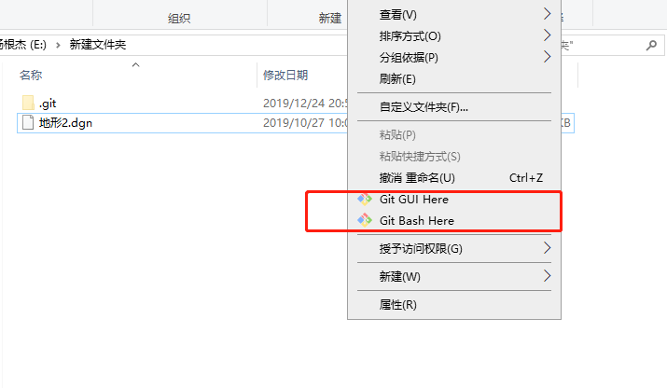

看到这两条，则说明安装成功。

## 配置git

在安装完成之后，需要对git进行配置，用来说明你的身份。(可能听不懂，多看几个教程)

$ git config --global user.name "Your Name"

$ git config --global user.email "email@example.com"

# 把Your Name改成你的昵称；

# 把email@example.com改成邮箱的格式，只要格式正确即可。

## 使用git

配置完成即可使用，人们总是能够擅长使用自己都不懂的东西。。

1. git接管文件夹。

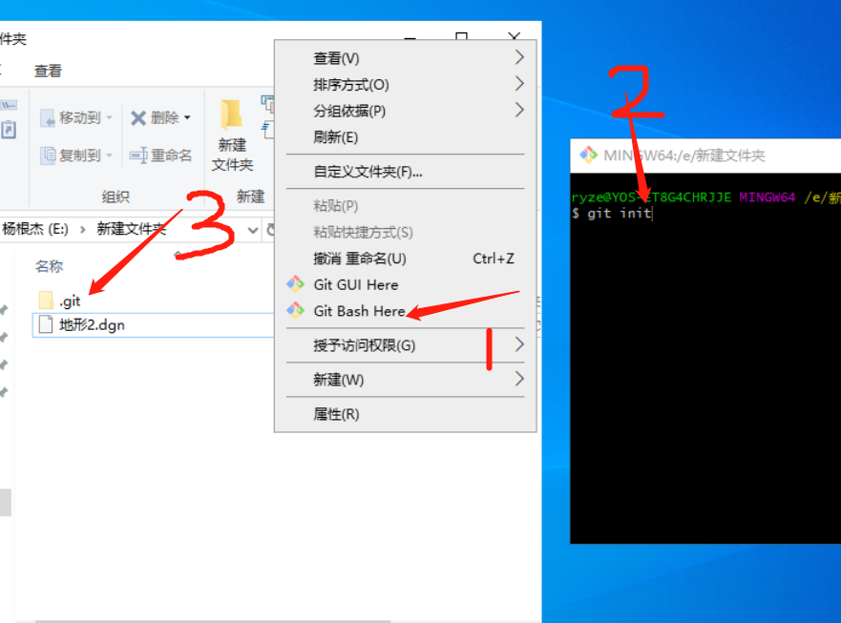

在当前文件夹下点击鼠标右键

1.点击git bash here

2.弹出的命令行窗口中输入：git init，回车

3.就会生成.git文件夹，这是隐藏文件夹

2.开始备份第一个版本。

命令行输入`git add .`，回车

​命令行输入`git commit -m "这里是这个版本的说明，需要你自己写"

好了，git已经帮你备份第一个文件了。

以后你修改完了，你想备份当前版本，或者你预计可能用到；保存文件，关闭文件，输入上面这两条命令。

3.你要查看备份了哪些版本

命令行输入git log

4.恢复某个版本的文件

git reset --hard 版本序列号

比如：地形3.0

1.用git log查看版本序列号

2.输入git reset --hard 序列号这里的序列号复制粘贴过来，不能用ctrl+c，可以用右键复制粘贴。

3.当前文件就会变成地形3.0版本的文件。

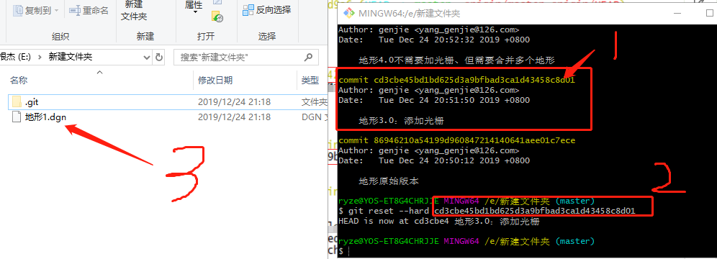

## git学习资料

这几条只是我自己工作时候用到的一些命令，我之前好像也发过关于git的文章，不过那篇文章很水......

虽然这篇也差不了多少......

不过你可以继续往下学习，

你只要有这个需求：你要对文件进行版本控制，不管什么文件，写作、建模、word、excel、ps修图，都可以使用git。

看一两篇教程，是不可能学完整的，而且每篇教程的质量都不一样......

你可以：

1.查看git官方文档

2.git简明教程中文版

这个简明教程是补充上次发的文章的。

3.要用什么，就用搜索引擎搜一下。

## 结语

对了，这里说的情况只是我目前遇到的，你要明白的是，git可以对文件进行版本控制，并不是说只有我这种情况才能使用git。

git可以做很多事，不只是用来管理代码，还可以管理其它文件。git单独使用是一个情况，git+github工作又是另一种情况（这种情况居多），这里说的是只使用git。